Дорожная безопасность
Памятки для родителей по БДД
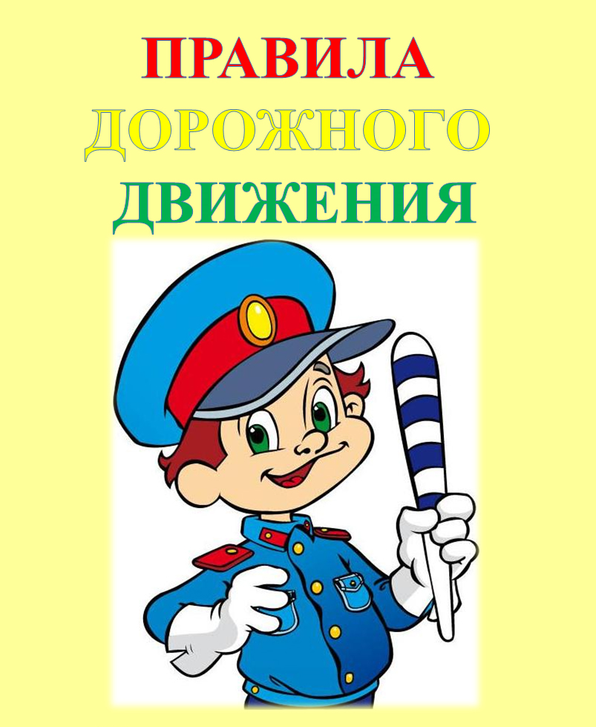
Уважаемые родители!
Мы убеждены, что вы поддержите нас в стремлении уберечь детей от опасностей, которые подстерегают их на дороге. Верим, что вы и дальше будете уделять большое внимание привитию своему ребенку навыков дорожной безопасности.
Мы заинтересованы в сохранении жизни и здоровья всех членов вашей семьи, но безопасность дорожного движения во многом зависит от вас самих!
Вместе научим ребенка безопасно жить в этом мире!
Рекомендации для родителей
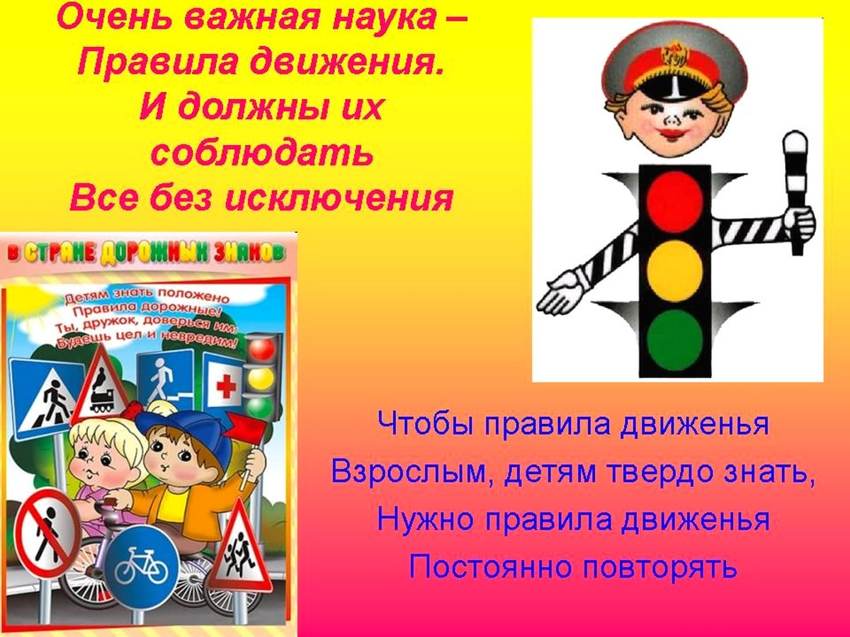
- При выходе из дома:
- сразу обратите внимание ребенка на движение транспортных средств у дома и вместе посмотрите, не приближается ли к вам автомобиль, мотоцикл, мопед, велосипед;
- если у здания стоят транспортные средства или растут деревья, закрывающие обзор, приостановите свое движение и оглянитесь – нет ли за препятствием опасности.
- При движении по тротуару:
- придерживайтесь правой стороны тротуара; не ведите ребенка по краю тротуара: взрослый должен находиться со стороны проезжей части; крепко держите малыша за руку;
- приучите ребенка, идя по тротуару, внимательно наблюдать за выездом со двора и т. п.;
- разъясните ребенку, что забрасывание проезжей части камнями, стеклом и т. п., повреждение дорожных знаков могут привести к несчастному случаю;
- не приучайте ребенка выходить на проезжую часть; коляски и санки с детьми возите только по тротуару;
- при движении группы ребят учите их идти в паре, выполняя все ваши указания или других взрослых, сопровождающих детей.
- Готовясь перейти дорогу:
- остановитесь или замедлите движение, осмотрите проезжую часть;
- привлеките ребенка к наблюдению за обстановкой на дороге;
- подчеркивайте свои движения: поворот головы для осмотра улицы, остановку для осмотра дороги, остановку для пропуска автомобилей;
- учите ребенка различать приближающиеся транспортные средства;
- не стойте с ребенком на краю тротуара, так как при проезде транспортное средство может зацепить, сбить, наехать задними колесами;
- обратите внимание ребенка на транспортное средство, готовящееся к повороту, расскажите о сигналах указателей поворота у автомобиля и жестах мотоциклиста и велосипедиста;
- неоднократно показывайте ребенку, как транспортное средство останавливается у перехода, как оно движется по инерции.
- При переходе проезжей части:
- переходите дорогу только по пешеходным переходам или на перекрестках , иначе ребенок привыкнет переходить где придется; не спешите и не бегите; переходите дорогу всегда размеренным шагом;
- не переходите дорогу наискосок; подчеркивайте, показывайте и рассказывайте ребенку каждый раз, что идете строго поперек улицы, что это делается для лучшего наблюдения за авто-, мототранспортными средствами; не торопитесь переходить дорогу, если на другой стороне вы увидели друзей, родственников, знакомы. Не спешите и не бегите к ним, внушите ребенку, что это опасно;
- не начинайте переходить улицу, по которой редко проезжает транспорт, не посмотрев вокруг;
- объясните ребенку, что автомобили могут неожиданно выехать из переулка, со двора дома;
- при переходе проезжей части по нерегулируемому переходу в группе людей учите ребенка внимательно следить за началом движения транспорта, иначе он может привыкнуть при переходе подражать поведению спутников, не наблюдающих за движением транспорта.
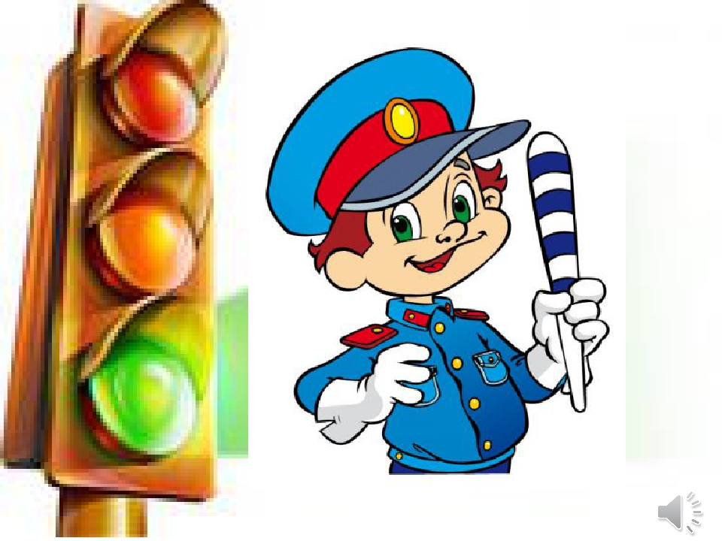 Советы психолога родителям
Дошкольник не понимает опасности, которая подстерегает его на улице. Поэтому ребенок не должен самостоятельно ходить по улицам и переходить дороги. У ребенка другие особенности слуха и зрения. Ему сложно определить, с какой стороны исходит звук. Услышав сигнал автомобиля, он может сделать роковой шаг навстречу опасности.
Ребенок не умеет эффективно использовать периферическое зрение и полностью «выключает» его, когда перебегает дорогу, фокусируясь на каком-либо предмете. Он считает, что если он видит автомобиль, то водитель тоже его видит и остановится. Ребенок не может определить, близко или далеко находится автомобиль, быстро он едет или медленно.

Родители должны знать, что…
- Чаще всего травмы случаются по вине взрослых. Очень часто родители сами нарушают правила дорожного движения.
- Статистика сообщает, что каждый 16-й пострадавший на улице ребенок вырвался из рук сопровождавших его взрослых. При переходе дороги с ребенком следует крепко держать его.
- Обучение детей правилам дорожного движения не должно сводиться к призывам соблюдать их. В силу конкретности и образности детского мышления обучение должно быть наглядным и проходить в естественной обстановке. Следует использовать любой подходящий момент, чтобы доходчиво и ненавязчиво обучать ребенка правилам поведения на улице, в транспорте и т. д.
- Ребенок-дошкольник не должен гулять без родителей, если рядом находится проезжая часть, проезжает транспорт.
- Родители обязаны доводить детей до детского сада и передавать их воспитателям.
- На улице взрослые не должны оставаться безучастными к поведению детей, вышедших гулять без сопровождения взрослых, старших.
В общественном транспорте…
При посадке и высадке из общественного транспорта (автобуса и такси):
- выходите впереди ребенка, так как малыш может упасть, а ребенок постарше может выбежать из-за стоящего транспорта на проезжую часть;
- подходите для посадки к двери транспортного средства только после полной его остановки: ребенок, как и взрослый, может оступиться и попасть под колеса; не садитесь в общественный транспорт в последний момент при его отправлении (вас может прижать дверьми); особую опасность представляет передняя дверь, так как можно попасть под колеса транспортного средства;
- научите ребенка быть внимательным в зоне остановки – особо опасном месте для него: стоящий автобус сокращает обзор дороги в этой зоне, пешеходы здесь часто спешат и могут случайно вытолкнуть ребенка на проезжую часть и т. п.
При ожидании общественного транспорта:
- стойте вместе с детьми только на посадочных площадках, а при их отсутствии – на тротуаре или обочине.
При движении автомобиля:
- приучайте детей сидеть в автомобиле только на заднем сиденье; не разрешайте сидеть рядом с водителем, если переднее сиденье не оборудовано специальным детским креслом; объясните им, что при резкой остановке или столкновении сила инерции «бросает» сидящего вперед и он ударяется о стекло передней панели; этого достаточно, чтобы пассажир погиб или был сильно ранен;
- не разрешайте малолетнему ребенку во время движения стоять на заднем сиденье: при столкновении или внезапной остановке он может перелететь через спинку сиденья и удариться о переднее стекло или панель; не разрешайте детям находиться в автомобиле без присмотра.
При проезде в общественном транспорте:
- приучите ребенка крепко держаться за поручни, чтобы при торможении он не получил травму от удара;
- объясните ребенку, что входить в любой вид транспорта и выходить из него можно только при полной его остановке.
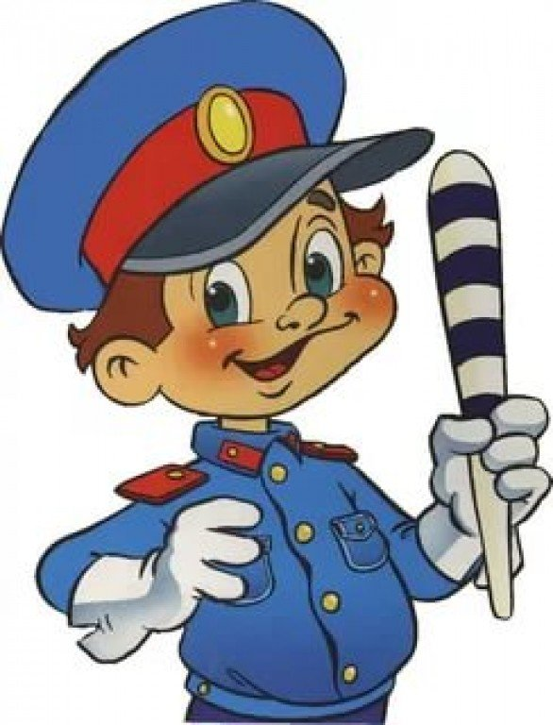Родитель-водитель, помни!!!
Малыши дошкольного и младшего школьного возраста не воспринимают опасности транспорта. Они еще не знают, что такое боль и смерть. Игрушки и мяч для них гораздо важнее жизни и здоровья. Отсюда правило: если на дорогу выкатился мяч – обязательно появится ребенок. Знай это и заранее притормози.
Если ребенок смотрит на автомобиль, это не значит, что он его видит. Увлеченный своими мыслями, он часто не замечает приближающийся автомобиль. Взрослый, сбитый машиной, получает «бамперный перелом» – перелом голени. Детям же удар приходится в живот, грудную клетку и голову. В результате ребенок погибает или получает тяжелые травмы черепа, разрывы внутренних органов и переломы.
Чем больше скорость автомобиля, тем сильнее удар и серьезные последствия!
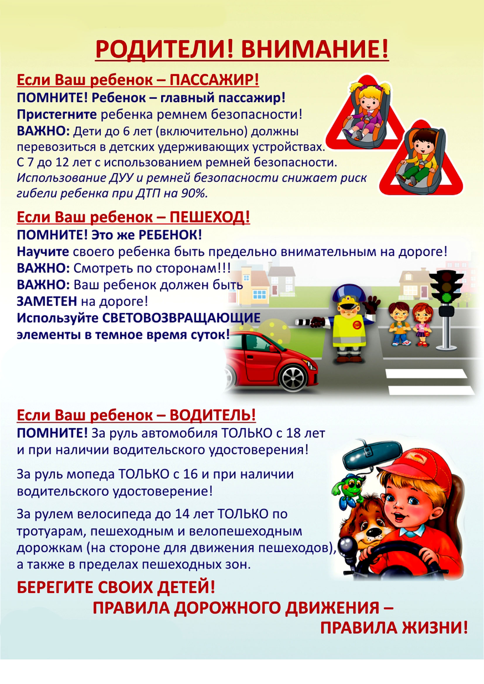

ПАМЯТКА ДЛЯ РОДИТЕЛЕЙ
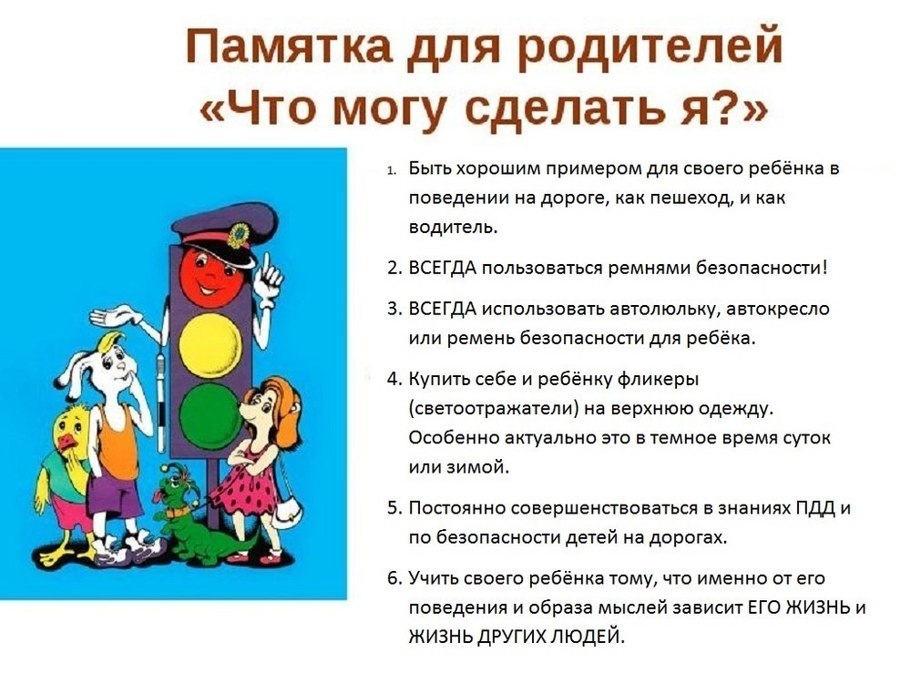
ЗАПОМНИТЕ И ОБЪЯСНИТЕ ДЕТЯМ!
ПРИ ПЕРЕХОДЕ ПРОЕЗЖЕЙ ЧАСТИ:
- Переходите дорогу только по пешеходным переходам или на перекрестках по линии тротуара, иначе ребенок привыкнет переходить дорогу где придется.
- Идите только на зеленый свет светофора: ребенок должен привыкнуть, что на красный и желтый сигналы дорогу не переходят, даже если нет транспорта.
- Выходя на проезжую часть, прекращайте разговоры: ребенок должен усвоить, что при переходе дороги разговоры излишни.
- Не спешите и не бегите, переходите дорогу размеренным шагом.
- Не переходите дорогу наискосок, объясняйте и показывайте ребенку каждый раз, что идете строго поперек улицы. Это делается для лучшего наблюдения за автотранспортом.
- Не выходите на проезжую часть из-за транспортного средства или из-за кустов, не осмотрев предварительно улицу, приучайте ребенка делать также
- Не начинайте переходить улицу, по которой редко проезжает транспорт, не посмотрев вокруг. Объясните ребенку, что автомобили могут неожиданно выехать из переулка, со двора дома.
- При переходе проезжей части по нерегулируемому переходу в группе людей учите ребенка внимательно следить за началом движения транспорта.
ГОТОВЯСЬ ПЕРЕЙТИ ДОРОГУ:
- Остановитесь или замедлите движение, осмотрите проезжую часть.
- Привлекайте ребенка к наблюдению за обстановкой на дороге.
- Подчеркивайте свои движения: поворот головы для осмотра улицы, остановку для осмотра дороги, остановку для пропуска транспортных средств.
- Учите ребенка различать транспортные средства.
- Не стойте с ребенком на краю тротуара, так как при проезде транспортное средство может зацепить, сбить, наехать на вас.
- Обратите внимание ребенка на транспортное средство, готовящееся к повороту, расскажите о сигналах указателя поворота у автомобиля и жестах мотоциклиста и велосипедиста.
- Объясняйте и показывайте ребенку, как транспортное средство останавливается у перекрестка, как оно движется по инерции, чтобы ребенок понял, что автомобиль не может остановиться сразу.
ПРИ ДВИЖЕНИИ ПО ТРОТУАРУ:
- Придерживайтесь правой стороны тротуара.
- Не ведите ребенка по краю тротуара, взрослый должен находиться со стороны проезжей части.
- Маленький ребенок должен идти рядом со взрослым, крепко держась за руку.
- Приучите ребенка, идя по тротуару, внимательно наблюдать за выездом со двора или с территории предприятия.
- Не приучайте детей выходить на проезжую часть, коляски и санки с детьми везите только по тротуару.
- При движении группы ребят учите их идти в паре, выполняя все указания взрослых, сопровождающих детей.
УЧИТЕ ДЕТЕЙ СОБЛЮДАТЬ ПРАВИЛА ДОРОЖНОГО ДВИЖЕНИЯ!!!

Памятка для родителей Использование светоотражающих элементов
Дорогие мамы и папы, бабушки и дедушки!
Вы, конечно, хотите, чтобы ваши дети и внуки больше гуляли и проводили время на свежем воздухе. Но каждый их выход из дома может таить в себе много неприятностей. Чтобы ваши дети вне дома были в безопасности, научите их правилам дорожного движения и поведения на улице. Лучше это делать в игровой форме, без принуждения, чтобы им было интересно. Благо сейчас существует множество вспомогательного материала по этой тематике: развивающие раскраски, детские мультики, настольные игры, книжки с забавными картинками, детские стишки.
Правила дорожного движения для детей в картинках с незатейливыми стихами – хорошее подспорье для того, чтобы ваши дети быстро их освоили, а вы были спокойны за их безопасность.
Чтоб по улице гулять,
Надо правила все знать.
Правила дают ответ.
Где опасен путь, где нет.
Светофор
Если красный свет горит,
Что тебе он говорит?
Это значит, стой и жди.
Путь опасный впереди!

Желтый светит огонек.
Погоди, постой дружок.
Ты идти не торопись,
А зеленого дождись.

Свет зеленый впереди?
Смело ты вперед иди.
Вас машины подождут.
Пешеходы все пройдут.
Пешеходный светофор
Если добрый светофорик человечка показал,
Красный цвет предупреждает, чтобы ты пока стоял.
А зеленого увидел, – ну, тогда смелей вперед.
И пока тебе он светит, транспорт точно подождет.
Знак “Движение пешеходов запрещено”
Если в круге человек
Перечеркнут линией,
Здесь опасность, милый друг,
Проходи-ка мимо ты.
Знак “Пешеходный переход”
Зебра под ноги легла:
Проходите, детвора.
Безопасен этот путь.
Ты про это не забудь.
Чтоб по зебре шел ты смело,
Погляди сначала влево.
А дошел до середины,
Так, а справа нет машины?
Проселочная дорога
Если ты за городом: тротуара нет.
Как идти нам правильно, кто же даст ответ?
Слева по обочине должен ты идти.
Видишь встречный транспорт – в сторону уйди.
Место остановки автобуса
Буква “А” в квадрате желтом,
Значит, это – остановка.
На скамейке посиди,
И автобус подожди.
Если ты на остановке
Ждешь автобусной парковки,
Наш совет для детворы:
здесь не место для игры
Выезд со двора
Если видишь, что машина
Выезжает со двора.
Для сомненья нет причины:
Пропустите, детвора.
Игра на дороге
Если куклу или мячик на дорогу уронили,
Там, где часто проезжают быстрые автомобили,
То не надо за игрушкой вам бросаться на дорогу.
Лучше к взрослым обратиться, ведь они всегда помогут.
Автобус на остановке
Надо обойти автобус?
Знай, тут правило одно:
Обходи автобус сзади.
Спереди – запрещено!
Переход перекрестка
Чтобы вы на перекрестке
Под машину не попали,
Тут совсем все очень просто:
Избегай диагонали.
А иди по светофору,
Только на зеленый свет.
Дольше так, но безопасней!
И другого пути нет.
Надеемся, что наши правила дорожного движения в картинках и стихах для детей помогут вам научить ваших деток, как нужно вести себя на улице. Только напоминаем, что вы сами должны быть для них примером поведения на улице и дороге. Даже если они прекрасно знают, как правильно переходить дорогу, но при этом папа или мама тянут их за руку, чтобы перебежать улицу в неположенном месте, то они, скорее всего, будут поступать точно так же. Что же вам дороже: сэкономленные 2-3 минутки, или безопасность ваших детей?
